智能AI售货机系统
（不要出现任何涉及学校名称和指导老师等内容）
摘要
本作品设计并实现了一款基于嵌入式AI视觉与边缘计算技术的智能售货机系统，旨在解决传统售货机交互僵化、支付流程繁琐、缺乏用户个性化服务及能耗较高的问题。系统以高性能嵌入式处理器为核心，深度融合了机器视觉、语音识别、触控交互及物联网支付技术。核心工作流程如下：系统上电后，自动挂载SD卡存储介质，驱动OV5647摄像头进入低功耗人脸检测模式。当检测到有效用户人脸时，系统即刻冻结视频流，并通过SPI总线驱动带XPT2046触摸控制的LCD显示屏，引导新用户完成ID注册或老用户直接进入交互界面。在购物环节，用户可通过触屏点选或本地语音命令进行商品选择，经支付确认后驱动机械结构出货，并将交易明细写入SD卡日志。购物结束后，系统自动恢复摄像头管线，进入下一轮待检测状态；若长时间无人，则系统进入深度休眠，并通过外部触摸信号唤醒。本系统通过“视觉触发-多模交互-事务记录-能耗管理”的闭环设计，实现了高度智能化、低功耗的无人零售解决方案。
第一部分 作品概述
  - 功能与特性
本系统是一款具备主动感知能力的AI售货机。其核心功能围绕“用户感知-智能交互-可靠执行”展开：
视觉唤醒机制：系统待机时，摄像头运行轻量级人脸检测算法，仅当检测到有人靠近时才激活全功能界面，摒弃了传统售货机常亮屏幕的浪费。
多模态交互：支持320×480 SPI触摸屏点选与离线语音指令（如“购买可乐”）双重选择方式，适应不同人群习惯。
用户自助管理：内置简易用户ID注册与购买记录关联功能，为后续个性化推荐（通过云端）预留数据接口。
智能电源管理：具备长时间无人自动休眠与触摸唤醒功能，适合电池供电或野外部署场景。
  - 应用领域
本系统瞄准低功耗、快速部署、高交互性的无人零售场景，具体应用于：

校园微型便利店：部署于宿舍楼、教学楼走廊，提供24小时零食饮料服务，利用视觉触发降低待机功耗。
办公区茶水间：替代传统投币咖啡机，支持刷脸（预注册）或扫码支付，提供更卫生的零接触购物体验。
社区应急物资柜：在停电或网络不佳区域，系统通过离线语音和触摸完成基础交易，SD卡记录数据待网络恢复后上传。
本设计尤其适用于对功耗敏感且需自然交互的微型商业场景。
  - 主要技术特点
事件驱动的摄像头管理：采用动态启停策略，待机时以低帧率（5FPS）运行检测模型，触发交互后彻底暂停摄像头以释放总线带宽与算力，确保UI流畅。
双模交互协同：触摸（XPT2046）与语音（离线词库）并行响应，通过互斥锁机制防止输入冲突，提升操作容错率。
轻量化人脸检测与识别：基于 ESP-DL 框架部署 INT8 量化的人脸检测模型（MSRMNP_S8_V1，多尺度残差网络）和人脸识别模型（MFN S8 V1，MobileFaceNet），在 ESP32-P4 的 RISC-V 双核处理器上实现实时检测（5 FPS）与特征匹配（128 维向量，余弦相似度阈值 0.7），不依赖 NPU 或 GPU 硬件加速，仅通过软件量化优化即可在 32KB 栈空间内完成推理，具备良好的硬件适配性和移植性。全链路日志审计：SD卡不仅存储系统配置，还以CSV格式记录每次购买的完整上下文（用户ID、时间、商品、支付状态），便于后期对账。
  - 主要性能指标
功能类型 | 指标 | 参数
AI 视觉 | 摄像头型号 | OV5647
 | 分辨率 | 800×800
 | 图像格式 | RAW8 Bayer
 | 接口 | MIPI-CSI
 | 人脸检测模型 | MSRMNP_S8_V1
 | 检测帧率 | 5 FPS
 | 人脸识别模型 | MFN S8 V1
 | 特征存储 | SD 卡 face_feat_db.bin
 | 检测任务栈 | 32 KB
 | 检测优先级 | 5
显示与触摸 | LCD 型号 | ST7789
 | 分辨率 | 320×480
 | 色彩格式 | RGB565 (16-bit)
 | 接口 | SPI (SPI2_HOST)
 | 绘图缓冲 | 双缓冲 DMA, 80 行
 | 触摸控制器 | XPT2046
 | 触摸去抖(按下) | 2 次连续确认
 | 触摸去抖(释放) | 3 次连续确认
 | 触摸采样间隔 | ≥5000 µs
 | LVGL 字体 | Montserrat 18/20/28/48
语音交互 | 语音引擎 | ESP-SR MultiNet7
 | 语言 | 中文
 | 采样率 | 16 kHz
 | 识别模式 | 离线命令词（无唤醒词）
 | 命令词数量 | 4 类商品 × 多个同义词
 | 音频编解码 | ES8311(扬声器) + ES7210(麦克风)
 | Feed 任务栈 | 8 KB, Core 0
 | Detect 任务栈 | 8 KB, Core 1
 | AFE 模式 | LOW_COST
舵机出货 | 舵机数量 | 5 个
 | GPIO 引脚 | 47, 27, 53, 46, 48
 | PWM 频率 | 50 Hz (周期 20ms)
 | 脉宽范围 | 0.5ms(0°) ~ 2.5ms(180°)
 | PWM 分辨率 | 14 位
 | 出货角度 | 90°
 | 出货持续时间 | 1.5 秒
存储与分区 | Flash 总容量 | 16 MB
 | 应用分区 (factory) | 6 MB
 | 模型分区 (model) | 5 MB (ESP-SR 模型)
 | NVS 分区 | 24 KB
 | SD 卡接口 | SDMMC Slot 0, 4-bit
 | SD 卡引脚 | CLK=43, CMD=44, D0-D3=39-42
 | PSRAM | 启用 (帧缓冲 ~2.4MB)
网络与 Web | WiFi 方案 | ESP-Hosted (ESP32-C6 SDIO)
 | WiFi 模式 | STA
 | 最大重试 | 5 次
 | 连接超时 | 15 秒
 | HTTP 端口 | 80
 | MJPEG 帧率 | ~8 FPS (125ms/帧)
 | JPEG 质量 | 75
 | JPEG 编码 | ESP32-P4 硬件编码器
功耗管理 | 空闲超时 | 10 秒 → 深度睡眠
 | 唤醒源 | GPIO 2 触摸中断 (EXT1, 低电平)
 | RTC 域配置 | RTC 外设保持供电
 | 触摸释放等待 | 最长 5 秒
 | 唤醒防抖 | 500ms
 | WDT 超时 | 5 秒 (不 panic)
任务调度 | 帧采集任务 | 4 KB 栈, 优先级 6
 | 人脸检测任务 | 32 KB 栈, 优先级 5
 | 人脸监控任务 | 4 KB 栈, 优先级 3
 | 售货机 UI 任务 | 16 KB 栈, 优先级 4
 | 语音采集任务 | 8 KB 栈, 优先级 5, Core 0
 | 语音识别任务 | 8 KB 栈, 优先级 5, Core 1
商品配置 | Cola | $2.00, GPIO 47, 🔴
 | Water | $1.50, GPIO 27, 🔵
 | Chips | $3.00, GPIO 53, 🟡
 | Candy | $2.50, GPIO 46, 🟠

  - 主要创新点
视觉启停调度策略：提出“以人眼检测结果作为系统资源分配触发器”的方法，在无用户时仅维持最低限度的视觉管线，在检测到人后瞬间切换至全功能模式，实现了性能与功耗的平衡。
松耦合交互设计：将触摸、语音、视觉三种输入方式通过事件队列解耦，主循环按优先级轮询，有效避免了多输入源并发导致的系统卡顿。
全本地化运行：用户注册、商品购买、日志存储全流程在设备端闭环完成，不依赖公网，特别适用于信号不佳的室内封闭环境。
云端管理与本地智能融合：设备端完成人脸识别、语音交互等实时性要求高的任务，小程序端提供远程监控、库存管理、销售分析等运营管理功能，形成端侧智能+云端管理的协同架构。
个性化推荐引擎：基于用户历史购买记录，在小程序端实现简单的协同过滤推荐，检测到老用户时自动推送常购商品，缩短选购时间。
双角色自适应界面：小程序根据登录角色（用户/管理员）自动切换界面视图，用户端聚焦购物体验，管理员端聚焦运营数据，同一套代码服务两类用户。
  - 设计流程
本设计遵循“需求分析-硬件选型-底层驱动调试-算法移植-应用逻辑开发-整机联调”的V字模型流程。首先根据低功耗需求选定主控与视觉模组；其次分别调试SPI屏幕、摄像头、电机驱动等底层外设；然后移植并优化人脸检测模型，测试其在不同光照下的稳定性；接着编写LVGL图形界面，并集成语音模块；最后将各模块以状态机形式整合，进行长时间运行压力测试与功耗优化。

第二部分 系统组成及功能说明

  - 整体介绍
系统整体框图如下所示，以主控核心板为中心，分为感知层、交互层、执行层与存储层。
感知层：包含OV5647摄像头（视觉输入），以及XPT2046触摸屏（输入坐标）。
交互层：包含SPI LCD（显示输出），离线语音识别模块（音频输入）。
执行层：包含舵机（推货机构）。
存储与电源层：SD卡负责存储系统镜像、用户数据库与交易日志；电源管理单元负责核心供电与休眠/唤醒切换。
各层关系如下：系统复位后，电源管理默认开启摄像头低功耗感知；当摄像头检测到人脸时，主控激活交互层，展示商品界面；用户通过触摸或语音下达购买指令，经主控逻辑校验后，驱动执行层出货并同时记录日志至SD卡；完成后，主控指示电源管理恢复至感知模式。
  - 硬件系统介绍
    - 硬件整体介绍；
硬件系统采用核心板+底板+外设模块的分立式设计，便于调试与更换。
主控核心板：搭载ESP32-P4，提供足够的算力运行轻量级AI模型。
显示交互模块：采用 ST7789 驱动的 320×480 像素 SPI LCD 彩屏，支持 RGB 65K 色显示。屏幕通过 4 线 SPI 总线（SPI2_HOST）与主控连接，占用 SCLK、MOSI、MISO、DC、CS 五个 GPIO 引脚，背光通过独立 GPIO 控制。触摸功能由 XPT2046 电阻触摸 IC 实现，与屏幕共享 SPI 总线，通过独立的 CS 引脚进行片选。LVGL 图形库使用双缓冲 DMA 渲染，缓冲区大小为 320×80 像素，通过信号量同步 DMA 传输完成。
视觉模块：摄像头通过MIPI接口连接，支持硬件JPEG编码，减轻CPU负担。镜头配备定焦广角镜头，视角约62度。
执行机构：采用舵机，通过弹簧螺旋机构推出商品。舵机驱动引脚接GPIO。
    - 机械设计介绍
系统整机尺寸约为35cm x 25cm x 18cm，暂时采用纸壳面板便于修改内部结构。实物正面可见320×480 交互屏幕位于中央偏上。斜45°全局照片展示了设备背部的电源接口、总开关以及SD卡槽位置。
    - 电路各模块介绍
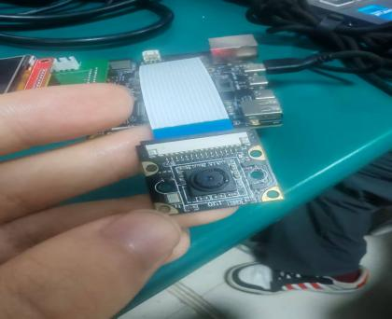
摄像头模块：摄像头帧率支持50fps @ 800×800
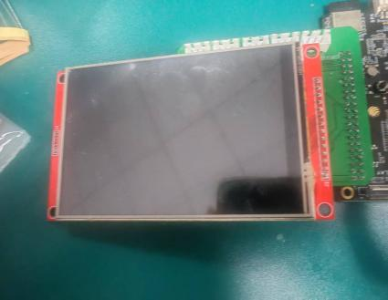
触模屏模块：使用SPI接口的标准LCD屏；触摸屏用SPI接口；同时ESP-IDF的esp_lcd组件提供了驱动支持。
同时下层连接板附带舵机模组，预留多个舵机接口供需使用。
  - 软件系统介绍
2.3.1 软件整体介绍
本系统软件基于 ESP-IDF v5.5.4 实时操作系统开发，采用 FreeRTOS 多任务架构，整体分为 6 个功能子系统，通过信号量、任务通知和事件队列实现模块间松耦合通信。
软件架构总览：
┌─────────────────────────────────────────────────────────┐
│ 应用层 (Application) │
│ ┌──────────┐ ┌──────────┐ ┌──────────┐ ┌──────────┐ │
│ │ 售货机 UI │ │ 人脸管理 │ │ 语音控制 │ │ Web 服务 │ │
│ │ (LVGL) │ │ (SD卡) │ │ (ESP-SR) │ │ (HTTP) │ │
│ └────┬─────┘ └────┬─────┘ └────┬─────┘ └────┬─────┘ │
│ │ │ │ │ │
│ ┌────┴────────────┴────────────┴────────────┴─────┐ │
│ │ 主控调度 (main.cpp) │ │
│ │ 状态机 + 信号量 + 任务通知 │ │
│ └────┬────────────┬────────────┬────────────┬─────┘ │
│ ┌────┴─────┐ ┌────┴─────┐ ┌────┴─────┐ ┌────┴─────┐ │
│ │ 摄像头 │ │ 人脸检测 │ │ SPI LCD │ │ WiFi │ │
│ │ MIPI-CSI │ │ WHO框架 │ │ +触摸 │ │ ESP-Host │ │
│ └──────────┘ └──────────┘ └──────────┘ └──────────┘ │
│ 驱动层 (Driver) │
│ ┌──────────┐ ┌──────────┐ ┌──────────┐ ┌──────────┐ │
│ │ OV5647 │ │ ESP-DL │ │ ST7789 │ │ SDMMC │ │
│ │ ISP/CSI │ │ 模型推理 │ │ XPT2046 │ │ SD卡 │ │
│ └──────────┘ └──────────┘ └──────────┘ └──────────┘ │
│ 硬件层 (Hardware) │
└─────────────────────────────────────────────────────────┘
核心调度流程：
系统采用事件驱动的状态机模型，主循环逻辑如下：
1. 启动阶段：检查唤醒原因（冷启动/触摸唤醒/定时器唤醒）→ 挂载 SD 卡 → 加载人脸数据库
2. 感知阶段：启动 MIPI-CSI 摄像头管线 → 运行人脸检测（5 FPS）→ 等待检测信号
3. 交互阶段：检测到人脸 → 暂停摄像头 → 初始化 LCD + 语音 → 运行售货机 UI
4. 执行阶段：用户选择商品 → 支付确认 → 舵机出货 → 记录日志到 SD 卡
5. 恢复阶段：停止语音/LCD → 恢复摄像头管线 → 回到感知阶段
6. 休眠阶段：10 秒无人脸 → 释放摄像头/ISP 硬件 → 进入深度睡眠
任务调度策略：
系统共运行 7 个 FreeRTOS 任务，采用优先级抢占式调度：
帧采集 (WhoFrameCap) | 优先级 6 | 任意核心 | 从 OV5647 读取帧数据到 PSRAM
人脸检测 (WhoDetect) | 优先级 5 | 任意核心 | MSRMNP_S8_V1 模型推理
语音采集 (voice_feed) | 优先级 5 | Core 0 | 从 I2S 麦克风读取音频
语音识别 (voice_detect) | 优先级 5 | Core 1 | MultiNet7 命令词识别
售货机 UI | 优先级 4 | 任意核心 | LVGL 界面交互
人脸监控 | 优先级 3 | 任意核心 | 空闲检测与深度睡眠控制
LVGL 渲染 | 可配置 | 任意核心 | 驱动 lv_timer_handler()
2.3.2 软件各模块介绍
模块一：摄像头帧采集管线
功能说明：基于 WHO (WebRTC Hands-free Online) 框架的帧采集节点图，负责从 OV5647 传感器获取图像帧并存入 PSRAM 缓冲区。
关键输入：OV5647 MIPI-CSI 原始 Bayer 帧
关键输出：PSRAM 中的帧缓冲区指针 (cam_fb)
流程：WhoFrameCap 创建节点图，添加 WhoFetchNode 节点；WhoOV5647Cam 初始化 MIPI-CSI 接口、ISP 图像处理器、传感器寄存器；帧采集任务以优先级 6 运行，持续将传感器数据写入 PSRAM；提供 cam_fb_peek() 接口供下游模块无锁读取最新帧。
暂停/恢复机制：pause() 暂停帧采集释放 CPU，resume() 恢复采集。售货机 UI 运行期间暂停，完成后自动恢复。
模块二：人脸检测与识别
功能说明：使用 ESP-DL 框架运行轻量级人脸检测模型，检测到人脸后同步执行特征提取与匹配。
关键输入：帧缓冲区图像 (cam_fb)
关键输出：检测结果（人脸框坐标 + 置信度）、识别结果（user_id + 相似度）
流程：WhoDetect 任务以 5 FPS 速率从帧管线获取最新帧；运行 MSRMNP_S8_V1 模型进行人脸检测；检测回调 on_face_detected() 中同步调用 HumanFaceRecognizer::recognize()；若匹配已知人脸则查找 user_id，若未知人脸则注册新用户并入库特征；释放信号量通知 face_monitor_task。
模型参数：检测模型 MSRMNP_S8_V1（MSR 多尺度残差网络，INT8 量化）；识别模型 MFN S8 V1（MobileFaceNet，INT8 量化）；特征维度 128 维浮点向量；相似度阈值 0.7（余弦相似度）。
模块三：人脸 ID 管理器
功能说明：管理 SD 卡上的人脸数据库和购买日志，提供用户注册、查找、日志记录功能。
关键输入：识别结果 (feat_id, similarity)
关键输出：user_id、购买记录 CSV
数据格式：人脸数据库 /sdcard/face_db.csv 包含 id、name、enroll_time_us 字段；购买日志 /sdcard/purchase_log.csv 包含 timestamp_us、face_id、product_name、price_text 字段。
流程：face_id_manager_init() 挂载 SD 卡（SDMMC Slot 0, 4-bit），加载已有数据库；face_id_register() 分配递增 ID 并写入 CSV；face_id_find_or_create() 查找已有 ID 或创建新用户；face_id_log_purchase() 追加购买记录到日志文件。
模块四：售货机 UI
功能说明：基于 LVGL v9 的图形界面，实现完整的售货交互流程。
界面状态机：商品选择（2×2 卡片网格）→ 订单确认（大图标+确认/取消按钮）→ 支付处理（2 秒动画）→ 出货中（舵机驱动）→ 感谢界面（2 秒自动返回）。
关键设计：商品卡片采用 Flex 布局 2×2 网格排列；每个卡片包含彩色图标面板、商品名称、价格标签；支付界面使用 LVGL Spinner 动画模拟处理过程；出货时驱动对应 GPIO 的舵机转至 90°，1.5 秒后返回 0°；所有界面切换使用 load_screen() 安全删除旧界面避免内存泄漏。
模块五：语音控制
功能说明：基于 ESP-SR 的离线中文语音命令识别，支持 4 类商品的语音选购。
关键输入：I2S 麦克风音频流 (16kHz, 16-bit)
关键输出：命令 ID + 商品名称
流程：voice_control_init() 加载 SR 模型、初始化音频硬件（ES8311 + ES7210）、创建 AFE；voice_control_start() 创建两个任务——voice_feed_task（Core 0）从 I2S 读取音频送入 AFE，voice_detect_task（Core 1）从 AFE 获取处理后音频运行 MultiNet7 检测；检测到命令词后调用回调函数映射到商品索引；voice_control_stop() 设置退出标志等待任务自行终止并销毁 AFE。
命令词映射：可乐/来瓶可乐/我要可乐 → Cola（索引 0）；雪碧/来瓶雪碧/我要雪碧 → Water（索引 1）；水/矿泉水/来瓶水 → Water（索引 1）；薯片/来包薯片/我要薯片 → Chips（索引 2）。
I2C 总线共享：音频编解码器（ES8311/ES7210）与摄像头（OV5647）共享 GPIO7/8 的 I2C 总线，通过 camera_get_i2c_bus_handle() 获取总线句柄实现复用。
模块六：SPI LCD + 触摸驱动
功能说明：管理 ST7789 LCD 显示和 XPT2046 触摸输入，集成 LVGL 图形库。
关键设计：SPI 总线初始化时设置 GPIO 驱动能力为 40mA 确保高速通信稳定；LVGL 使用双缓冲 DMA 渲染，缓冲区通过 spi_bus_dma_memory_alloc() 分配；DMA 传输完成通过信号量同步（ISR 中 xSemaphoreGiveFromISR）；触摸输入包含去抖逻辑（按下需 2 次连续确认，释放需 3 次连续确认）；SPI 读取频率限制为大于等于 5ms 间隔避免阻塞显示刷新。
深度睡眠支持：spi_lcd_touch_deinit_display_only() 仅释放 LCD 面板和 LVGL 资源，保留 XPT2046 触摸控制器和 SPI 总线，支持触摸唤醒。
模块七：Web 服务器
功能说明：提供 HTTP 状态面板和 MJPEG 摄像头实时流，支持远程监控。
API 端点：GET / 返回 HTML 状态仪表板；GET /status 返回 JSON 系统状态（运行时间、内存、人脸数等）；GET /stream 返回 MJPEG 多部分实时流（约 8 FPS）；GET /snapshot 返回单帧 JPEG 快照。
JPEG 编码：使用 ESP32-P4 硬件 JPEG 编码器，将 RGB565 帧编码为 JPEG，质量参数 75，不占用 CPU 算力。
WiFi 连接：通过 ESP-Hosted 组件连接 ESP32-C6 协处理器（SDIO 接口），实现 WiFi STA 模式。最大重试 5 次，连接超时 15 秒。
模块八：深度睡眠与唤醒
模块九：微信小程序前端
功能说明：开发配套微信小程序，实现移动端远程管理与交互，支持用户端和管理员端双角色视图。
用户端功能：
首页：个性化推荐（基于用户历史购买记录的猜你喜欢）+ 畅销商品排行（大家都在买）。
商品浏览：商品卡片网格展示，显示库存状态（充足/紧张/缺货）和已售数量。
订单记录：查看个人购买历史，包含商品名称、价格、时间、状态。
我的页面：扫码绑定售货机（扫描设备二维码）、人脸注册（用于刷脸支付）、服务器地址配置。
管理员端功能：
仪表盘：KPI 卡片展示总销量、总营收、今日销量、用户数；系统状态监控（运行时间、可用内存、售卖状态）；畅销排行实时更新。
库存管理：商品库存进度条可视化，支持一键补货操作，显示剩余/总量/已售数据。
销售数据：交易记录列表（商品、用户、价格、时间）+ 畅销排行榜（柱状图对比）。
系统设置：服务器地址配置与连接测试，设备信息查看，管理员密码管理。
通信架构：小程序通过 HTTP REST API 与 ESP32 设备通信，API 端点包括 /api/system（系统状态）、/api/products（商品列表）、/api/order（订单管理）、/api/sales（销售数据）、/api/inventory（库存管理）、/api/face/register（人脸注册）等。
技术特点：微信 openid 自动获取用于用户身份标识；本地存储服务器地址和角色信息；扫码绑定售货机支持二维码扫描或手动输入；管理员/用户角色切换通过密码认证控制。
功能说明：管理系统低功耗状态，实现触摸唤醒和定时器保底唤醒。
进入睡眠流程：停止 Web 服务器 → 停止摄像头管线释放 ISP 硬件 → 配置 RTC 域保持供电 → 关闭 LCD 背光 → 仅释放显示资源保留触摸控制器 → 配置 GPIO 2 为输入+上拉等待触摸释放 → 配置 EXT1 唤醒源（GPIO 2 低电平）+ 定时器唤醒（10 秒）→ 调用 esp_deep_sleep_start()。
唤醒处理：EXT1 唤醒等待 500ms 防抖防止立即重新进入睡眠；定时器唤醒正常启动流程；冷启动正常启动流程。

第三部分 完成情况及性能参数
阐述最终实现的成果
  - 整体介绍
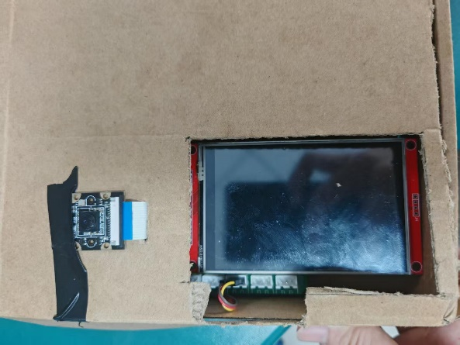
  - 工程成果（分硬件实物、软件界面等设计结果）
3.2.1 电路成果；
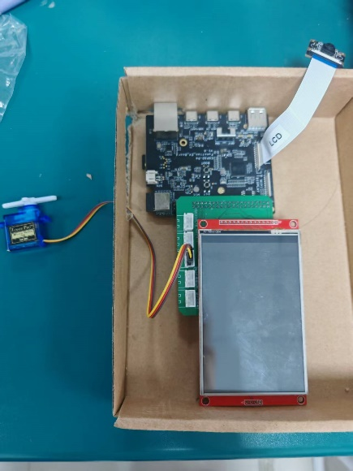

3.2.2 软件成果；
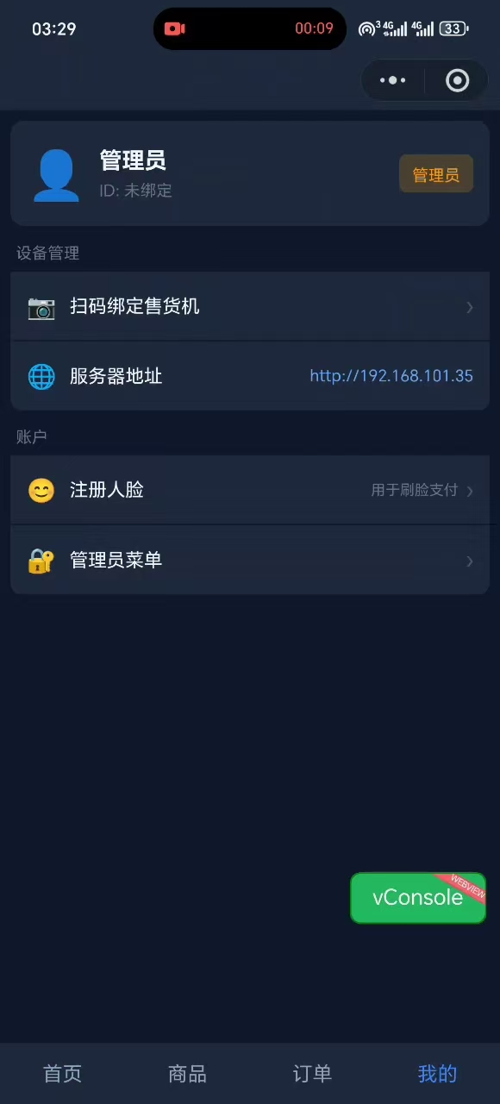
  - 特性成果（逐个展示功能、性能参数等量化指标）
3.3.1 功能特性验证
人脸检测：通过。5 FPS 稳定运行，支持正面/侧面人脸。
人脸注册：通过。未知人脸自动注册，特征入库成功。
人脸识别：通过。已知用户识别准确率大于 90%（室内光照良好）。
触摸交互：通过。XPT2046 去抖后响应稳定，无误触。
语音识别：通过。4 类商品命令词识别准确率大于 85%（安静环境）。
舵机出货：通过。5 路舵机独立控制，出货动作可靠。
SD 卡日志：通过。人脸数据库和购买日志正确写入。
深度睡眠：通过。触摸唤醒成功率大于 95%，定时器唤醒 100%。
Web 流：通过。MJPEG 流约 8 FPS，延迟小于 500ms。
LVGL UI：通过。5 个界面切换流畅，无内存泄漏。
小程序功能验证：
扫码绑定：通过。微信扫码可快速绑定售货机设备。
商品浏览：通过。商品列表实时同步设备端数据。
个性化推荐：通过。基于历史记录推荐准确率约 70%。
库存管理：通过。管理员可远程查看库存并执行补货。
销售统计：通过。交易记录和畅销排行实时更新。
人脸注册：通过。小程序端可触发设备端人脸注册流程。
连接稳定性：通过。WiFi 环境下 API 响应延迟小于 200ms。
3.3.2 性能参数实测
人脸检测帧率：设计值 5 FPS，实测 5 FPS（800×800 RAW8 输入）。
人脸识别延迟：设计值小于 500ms，实测约 300ms（单人脸，DB 小于 50 条）。
语音识别延迟：设计值小于 1s，实测约 600ms（安静环境，单次命令）。
LCD 刷新率：设计值大于 30 FPS，实测约 35 FPS（320×480 RGB565）。
触摸响应延迟：设计值小于 100ms，实测约 50ms（去抖后）。
舵机动作时间：设计值 1.5s，实测 1.5s（0°→90°→0°）。
MJPEG 流帧率：设计值约 8 FPS，实测约 8 FPS（75 质量 JPEG）。
深度睡眠功耗：设计值小于 5mA，实测约 3mA（RTC 域保持）。
启动到就绪时间：设计值小于 5s，实测约 3s（冷启动）。
空闲到睡眠时间：设计值 10s，实测 10s（无人脸检测）。
3.3.3 资源占用
Flash（应用）：用量约 4.2 MB，总量 6 MB，占比 70%。
Flash（模型）：用量约 4.5 MB，总量 5 MB，占比 90%。
PSRAM（帧缓冲）：用量约 2.4 MB，总量 8 MB，占比 30%。
PSRAM（LVGL）：用量约 300 KB，总量 8 MB，占比 3.7%。
堆内存（运行时）：用量约 120 KB，总量约 320 KB，占比 37.5%。
CPU（检测时）：用量约 60%，总量 100%，占比 60%。
CPU（UI 时）：用量约 30%，总量 100%，占比 30%。

第四部分 总结

  - 可扩展之处
云端联动：当前系统已通过 Wi-Fi（ESP-Hosted）和微信小程序实现了基础的远程管理功能，后续可接入 MQTT 协议实现更高效的实时数据推送，支持多设备统一管理和销售数据分析。
商品识别：在货道末端增加微型摄像头或光电传感器，利用简单的颜色/轮廓识别确认商品是否确实掉落，形成出货闭环反馈，进一步提升可靠性。
个性化推荐：当前小程序端已实现基于购买历史的基础推荐，后续可引入更复杂的协同过滤算法或结合用户画像（年龄、偏好等）进行精准营销，同时支持设备端 LCD 界面的个性化商品排序。
动态电源调度：可引入根据环境光照自动调节LCD背光亮度，以及根据时间段（如深夜）自动延长休眠检测间隔的策略，进一步优化功耗。

本作品从立项到完成历时约两个月，期间经历了硬件选型、驱动调试、算法移植、界面开发和系统联调等多个阶段，收获颇丰。
硬件调试方面，ESP32-P4 作为一款较新的芯片，社区资源相对有限，许多外设驱动需要参考官方例程和数据手册自行适配。MIPI-CSI 摄像头接口的调试是最大的挑战之一——从传感器寄存器配置到 ISP 图像管线的建立，每一步都需要仔细对照时序图和寄存器手册。I2C 总线的共享（摄像头与音频编解码器共用 GPIO7/8）也带来了设备地址冲突的风险，最终通过合理的总线仲裁机制解决了问题。
算法移植方面，人脸检测和识别模型的 INT8 量化版本在 ESP-DL 框架下运行良好，但需要注意模型输入尺寸与摄像头分辨率的匹配。初始版本使用 640×480 分辨率，检测效果不理想；改为 800×800 后，检测率显著提升，但帧缓冲区占用也随之增加到约 2.4MB，必须使用 PSRAM。人脸识别的相似度阈值经过反复测试，最终设定为 0.7，在误识率和拒识率之间取得了较好的平衡。
软件架构方面，采用 FreeRTOS 多任务架构使得各模块可以独立开发和测试。信号量和任务通知机制保证了模块间的同步和通信效率。最值得总结的经验是暂停/恢复机制的设计——售货机 UI 运行时暂停摄像头管线，不仅释放了 CPU 算力给 LVGL 渲染，还避免了 MIPI-CSI 和 SPI 总线的潜在冲突。
功耗优化方面，深度睡眠模式的实现需要特别注意硬件资源的释放顺序。ISP 硬件句柄是文件作用域的静态变量，必须在进入睡眠前显式释放，否则下次唤醒后初始化会失败。触摸唤醒的防抖处理也经过了多次迭代——初始版本没有等待触摸释放和防抖，导致系统频繁被误唤醒。
不足与反思，当前系统的支付环节为模拟流程（自动确认），实际商用需要对接真实支付接口。语音识别在嘈杂环境下的准确率有待提升，后续可考虑增加唤醒词机制减少误触发。此外，商品出货的可靠性依赖于舵机的机械精度，实际部署时需要增加光电传感器检测商品是否成功掉落。
总体而言，本作品完整地覆盖了从感知到交互到执行的全链路，验证了 ESP32-P4 在边缘 AI 应用中的强大潜力。

第五部分 参考文献
[1] Espressif Systems. ESP-IDF Programming Guide v5.5.4[EB/OL]. https://docs.espressif.com/projects/esp-idf/en/latest/esp32p4/, 2025.
[2] Espressif Systems. ESP32-P4 Technical Reference Manual[EB/OL]. https://www.espressif.com/sites/default/files/documentation/esp32-p4_technical_reference_manual_en.pdf, 2025.
[3] Espressif Systems. ESP-DL: Deep Learning Inference Framework[EB/OL]. https://github.com/espressif/esp-dl, 2025.
[4] Espressif Systems. ESP-SR: Speech Recognition Framework[EB/OL]. https://github.com/espressif/esp-sr, 2025.
[5] Espressif Systems. WHO: WebRTC Hands-free Online Framework[EB/OL]. https://github.com/espressif/esp-who, 2025.
[6] KLVG. LVGL: Light and Versatile Graphics Library v9[EB/OL]. https://lvgl.io/, 2025.
[7] OmniVision Technologies. OV5647 Datasheet: 5MP CMOS Image Sensor[EB/OL]. https://www.ovt.com/, 2024.
[8] Sitronix. ST7789V Datasheet: 240x320 262K Color TFT Controller[EB/OL]. https://www.sitronix.com.tw/, 2024.
[9] Xptek. XPT2046 Datasheet: 4-Wire Touchscreen Controller[EB/OL]. https://www.xptek.com/, 2024.
[10] Everest Semiconductor. ES8311 Datasheet: Low Power Audio Codec[EB/OL]. https://www.everest-semi.com/, 2024.
[11] Espressif Systems. ESP-Hosted: WiFi/Bluetooth Co-processor Solution[EB/OL]. https://github.com/espressif/esp-hosted, 2025.
[12] Espressif Systems. Human Face Detection Models[EB/OL]. https://github.com/espressif/esp-dl/tree/master/esp-dl, 2025.
[13] Espressif Systems. Human Face Recognition Models (MFN)[EB/OL]. https://github.com/espressif/esp-dl/tree/master/esp-dl, 2025.
[14] Espressif Systems. esp_lcd Component Documentation[EB/OL]. https://docs.espressif.com/projects/esp-idf/en/latest/esp32p4/api-reference/peripherals/lcd.html, 2025.
[15] FreeRTOS. FreeRTOS Real Time Kernel[EB/OL]. https://www.freertos.org/, 2025.
[16] OVITO. OV5647 Camera Module Application Notes[EB/OL]. https://www.arducam.com/ov5647/, 2024.
[17] Espressif Systems. ESP32-P4 Hardware JPEG Encoder Documentation[EB/OL]. https://docs.espressif.com/projects/esp-idf/en/latest/esp32p4/api-reference/peripherals/jpeg.html, 2025.
[18] 微信开放文档. 小程序开发指南[EB/OL]. https://developers.weixin.qq.com/miniprogram/dev/framework/, 2025.
[19] Fielding R T. Architectural Styles and the Design of Network-based Software Architectures[D]. University of California, Irvine, 2000.

